Показ пожарно-технического вооружения для жителей Гагаринского района

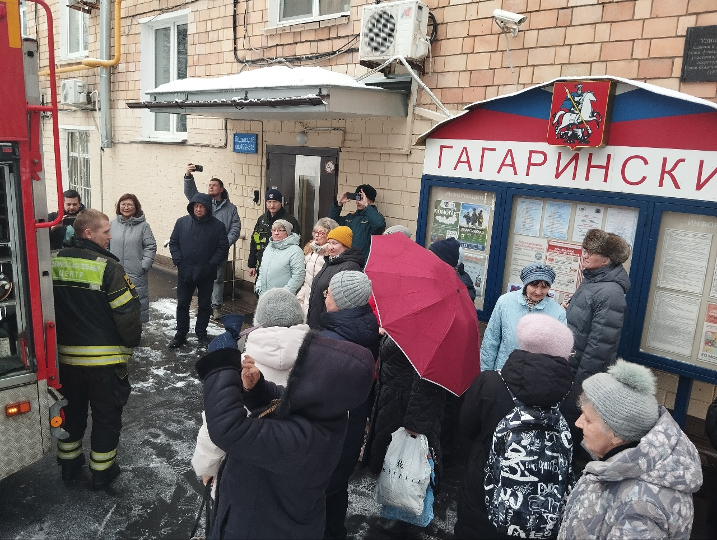

Управление по ЮЗАО Департамента ГОЧСиПБ продолжает профилактическую работу по пожарной безопасности и организует демонстрации пожарно-спасательной техники для жителей Юго-Западного административного округа. Первый такой показ в этом году прошел в Гагаринском районе. Для демонстрации было приглашено спасательное подразделение - представители пожарно-спасательного отряда №246 прибыли на место встречи на автомобиле газодымозащитной службы.
В начале мероприятия специалисты рассказали жителям о специфике автомобиля, современном оборудовании, которым он оснащен, вариантах его использования и перечислили важные характеристики. Для более ясного понимания специалисты привели несколько ситуаций, в которых роль газодымозащитной машины особенно важна.
После информационной части о технических особенностях и оборудовании автомобиля поднятая тема пожарной безопасности вызвала живой интерес у собравшихся - они задавали множество вопросов, касающихся правил безопасного поведения конкретно в их домах.
«Экскурсии помогают жителям не только ознакомиться с пожарно-техническим снаряжением, узнать основные правила безопасного поведения во время пожара, но и получить правильное представление о потенциальных опасностях пожара», - подчеркнул заместитель начальника Управления по ЮЗАО Департамента ГОЧСиПБ Александр Павлов.

